|  |  |
| --- | --- |
| 1cd4147b166d82920bd18769 |  |
| **LULIANG UNIVERSITY** |

**分类号：**

**密 级：**

**毕业论文/设计**

|  |  |
| --- | --- |
| **题　　目:** | 基于微信小程序的易优购平台的 |
|  | 设计与实现 |
| **系　　别:** | 数学系 |
| **专业年级:** | 信息与计算科学2017级 |
| **姓　　名:** | 常晓东 |
| **学　　号:** | 20170404201 |
| **指导教师:** | 奚皓源 |

**二〇二一年五月**

原创性声明

本人郑重声明：本人所呈交的毕业论文，是在指导老师的指导下独立进行研究所取得的成果。毕业论文中凡引用他人已经发表或未发表的成果、数据、观点等，均已明确注明出处。除文中已经注明引用的内容外，不包含任何其他个人或集体已经发表或撰写过的科研成果。对本文的研究成果做出重要贡献的个人和集体，均已在文中以明确方式标明。

本声明的法律责任由本人承担。

论文作者签名： 日 期：

关于毕业论文使用授权的声明

本人在指导老师指导下所完成的论文及相关的资料（包括图纸、试验记录、原始数据、实物照片、图片、录音带、设计手稿等），知识产权归属吕梁学院。本人完全了解吕梁学院有关保存、使用毕业论文的规定，同意学校保存或向国家有关部门或机构送交论文的纸质版和电子版，允许论文被查阅和借阅；本人授权吕梁学院可以将本毕业论文的全部或部分内容编入有关数据库进行检索，可以采用任何复制手段保存和汇编本毕业论文。如果发表相关成果，一定征得指导教师同意，且第一署名单位为吕梁学院。本人离校后使用毕业论文或与该论文直接相关的学术论文或成果时，第一署名单位仍然为吕梁学院。

论文作者签名： 日 期：

指导老师签名： 日 期：

摘　要

近年来，随着科技的进步，互联网高速发展，通过互联网这一平台购物的形式大大受到了人们 的欢迎，小程序更是具轻快、便捷、无需安装等特点备受青睐。人们通过网络进行购物，节省了大量的时间。在传统小程序的基础上，完善其功能，改善用户体验度就尤为重要，以上就是易优购小程序设计与实现的意义所在。

此系统主要实现以下功能。首页展示轮播图，用户点击进去就是当前banner广告图所代表的商品，首页还提供了分类、秒杀、超市购、母婴等四大类商品以满足用户的需求，首页还有楼层栏导航，用户可以通过它们跳转到相关页面。分类页面分为左右两栏，分成大的类别，用户点击进入详情页面，加入购物车进行选购，购物车实现一系列的增删查改操作，点击结算跳转到支付页面，最后在个人中心页面查看订单、商品收藏、意见反馈等信息。

此电商小程序，主要开发语言是 JavaScript ，使用 JavaScript 来开发业务逻辑以及调用小程序的 API 来完成业务需求作为编程语言，微信开发者工具作为开发工具，PHPnow作为开发环境，其中PHPnow是Apache服务器，Mysql数据库，Apache服务器，PHP语言的集成环境，用nodeJS写后台增删查改，最后在原生框架MINA下实现的一个功能完善的易优购电商小程序。

**关键词：电商小程序；MINA；Mysql**

**Abstract**

In recent years, with the progress of science and technology, the rapid development of the Internet, the form of shopping through the Internet this platform has been greatly welcomed by people, the small program is light, convenient, no installation and other characteristics are favored. People do their shopping through the Internet, which saves a lot of time. On the basis of the traditional small program, it is particularly important to improve its functions and improve the user experience. The above is the significance of the design and implementation of the small program.

This system mainly realizes the following functions. The home page shows the rotation diagram, the user clicks in is the current banner advertising diagram represented by the commodity, the home page also provides four categories of goods, such as classification, seckill, supermarket purchase, mother and baby to meet the needs of the user, the home page and floor bar navigation, the user can jump to the relevant page through them. The classification page is divided into left and right columns and divided into large categories. Users click to enter the details page and join the shopping cart for purchasing. The shopping cart can realize a series of operations of adding, deleting, checking and changing.

The main development language of this e-commerce applet is JavaScript, which is used as the programming language to develop business logic and to call the API of applet to complete business requirements. The WeChat developer tool is used as the development tool, and PHPNow is used as the development environment. PHPNow is the Apache server, MySQL database, Apache server, PHP language integrated environment, with NodeJS write background add, delete, check and change, finally in the native framework of MINA to achieve a complete function of the easy to buy electricity business small program.

**Key Words：E-commerce applet; MINA;Mysql**

目　录

1绪论 3

1.1 课题研究的目的及意义 3

1.2 微信小程序电商的现状 3

1.3 易优购小程序设计的主要内容 4

2 易优购小程序的开发环境和技术 5

2.1 平台开发环境 5

2.1.1 微信开发者工具介绍 5

2.1.2 Apache介绍 5

2.1.3 nodeJS介绍 5

2.1.4 MySQL数据库 - 6 -

2.2 所用技术 - 6 -

2.2.1本地缓存技术 - 6 -

2.2.2防抖节流技术 - 6 -

2.2.3图片上传技术 - 6 -

2.2.4 promise技术 - 6 -

3 需求分析 - 8 -

3.1 可行性分析 - 8 -

3.1.1 操作可行性分析 - 8 -

3.1.2 技术可行性分析 - 8 -

3.1.3 经济可行性分析 - 8 -

3.2设计构思 - 8 -

3.3 功能设计 - 9 -

3.3.1 设计原则 - 9 -

3.3.1 功能模块 - 9 -

3.3.2 业务流程 - 9 -

3.4 项目搭建 - 10 -

3.4.1 新建小程序项目 - 10 -

3.4.2 项目目录结构 - 10 -

4 数据库设计 - 12 -

4.1数据库实体 - 12 -

4.2数据库逻辑设计 - 13 -

5易优购平台详细设计与实现 - 14 -

5.1首页 - 14 -

5.2分类页 - 15 -

5.3商品列表页 - 16 -

5.4商品详情页 - 18 -

5.5购物车页面 - 21 -

5.6支付页面 - 21 -

5.7登录页面 - 23 -

5.8个人中心页面 - 24 -

5.9订单页面 - 24 -

5.10收藏页面 - 24 -

5.11搜索页面 - 24 -

5.12意见反馈页面 - 25 -

6系统测试 - 26 -

6.1 系统测试目的 - 26 -

6.2 系统测试的方法 - 27 -

6.3 系统测试 - 27 -

5.3.1系统前台测试 - 27 -

7 总结与展望 - 27 -

7.1 总结 - 27 -

7.2展望 - 28 -

附　录 - 29 -

参考文献 - 32 -

致　谢 - 33 -

基于微信小程序的易优购平台的设计与实现

# 绪论

## 课题研究的目的及意义

近年来，随着电子商务平台发展的日趋成熟，凭借社交平台发展电子商务的活动也逐渐开始发展，微信小程序于2017年1月9日发布上线，功能不断完善，和订阅号、服务号、企业号构成了并行体系[1] 微信小程序电商发展现状和对策探讨。以前，微信在电子商务方面做过的尝试结果都并不乐观。根据微信小程序电商发展的现状和特点可知，小程序不仅是工具，还是一种新的电子商务商业发展方式，小程序的产生提高了互联网对传统商业的变革，微信小程序是基于微信生态，不需要下载和安装新的软件，使用方便。小程序有众多功能，购物只是其中的一部分。到了现在，电商平台的发展已经很成熟，有不少框架所知所用的专业的电商平台，新的技术不稳定。所以，为了让人们能更方便的使用小程序购物，我以微信小程序原生框架MINA设计了一个易优购小程序，它可以实现购物过程的正常运行，并在此基础上实现优化，这就是课题研究的意义。

## 微信小程序电商的现状

随着小程序的不断发展，小程序的实用功能越来越多，用户数逐月增加，呈指数级增长，用户习惯已经慢慢形成小程序电商已经成为目前电商行业的主流趋势，越来越多的商家开始加入小程序，电子商务小程序形成了一定的生态体系。小程序采用分享推广等营销模式将用户连接起来，包括电子商务、零售及生活服务。在微信带来的巨大的流量基础下，微信小程序电商无疑为电子商务的发展提供了新的机会。

微信是一款社交软件社它本身就拥有大量的用户，基于此给微信小程序带来了很好的用户基础，而微信用户对电商类小程序的使用和消费意愿也比较高，同时很多微信小程序推出了微信好友可以共同参与的拼团和秒杀，这给电商类小程序获取了很多新用户，带来了微信小程序电商活动的兴起[2]。如今的小程序已成为了推动智慧零售、电商、餐饮等发展的强劲力量。不断发展的微信小程序电子商务活动渐渐渗透到了我们生活的方方面面[3]。但是，在不断的发展中，微信小程序电商也有着很多短板和弊端。

## 易优购小程序设计的主要内容

易优购小程序主要是请求后台商品数据，然后在前台首页、分类页、详情页展示，方便用户选取，登录页面用户可以直接使用微信授权登录，在各个页面的顶部加入搜索框方便用户搜索，并且各页面都有对应的导航。搜索页面搜索框输入查询信息筛选想要的商品，点击超链接跳转到详情该商品列表页；在分类列表页将商品分成大类和小类，左侧三分之一写大类，右侧三分之二写小类，达到美观的效果，点击跳转到对应的某一类商品，细化挑选，点击进入到商品详情页，商品详情页有商品大图展示、价格和介绍信息，有商品收藏，可以收藏商品在商品收藏页进行查看，加入购物车可以从购物车页面查看，立即购买跳转到支付页面；支付页面先授权才能够购买，最后在个人中心页面可以查看售后信息，在意见反馈页可以上传文字和图片，提交上传反馈信息。

根据易优购小程序的功能，在MINA框架中整合实现以上小程序的各功能。

# 易优购小程序的开发环境和技术

## 平台开发环境

### 微信开发者工具介绍

微信开发者工作是微信官方提供的针对微信小程序的开发工具，集中了开发，调试，预览，上传等功能。微信团队发布了微信小程序开发者工具、微信小程序开发文档和微信小程序设计指南，全新的开发者工具，集成了开发调试、代码编辑及程序发布等功能，界面主要由菜单栏、工具栏、模拟器、编辑器和调试器组成，帮助开发者简单和高效地开发微信小程序。

启动工具时，开发者需要使用已在后台绑定成功的微信号扫描二维码，输入特有的ID来登录并创建项目。小程序中的 JavaScript 是由ECMAScript 以及小程序框架和小程序 API 来实现的，每个页面文件由拓展名分别为wxml、wxss、json、js的文件组成。同浏览器中的JavaScript 相比没有 BOM 以及 DOM 对象，所以类似 JQuery这种浏览器类库是无法在小程序中运行起来的，可以直接使用小程序内部提供的API，我们只需要考虑视图层和逻辑层，减少了对DOM的操作，便于开发。

### 介绍

Apache是目前系统网站开发使用最多的服务器。Apache，它可以在许多系统中应用，如Window系统、Linux系统等等，它的性能也非常好，是当前项目开发使用的最多的服务器之一。本系统开发使用的为集成环境，Apache配置起来也很方便，十分适合此小程序开发。

### NodeJS介绍

Node.js 是一个开源与跨平台的 JavaScript 运行时环境。 它是一个可用于几乎任何项目的流行工具。Node.js 在浏览器外运行 V8 JavaScript 引擎（Google Chrome 的内核）。Node.js 应用程序运行于单个进程中，无需为每个请求创建新的线程。 Node.js 在其标准库中提供了一组异步的 I/O 原生功能（用以防止 JavaScript 代码被阻塞），并且 Node.js 中的库通常是使用非阻塞的范式编写的（从而使阻塞行为成为例外而不是规范）。当 Node.js 执行 I/O 操作时（例如从网络读取、访问数据库或文件系统），Node.js 会在响应返回时恢复操作，而不是阻塞线程并浪费 CPU 循环等待.在 Node.js 中，可以毫无问题地使用新的 ECMAScript 标准，因为不必等待所有用户更新其浏览器，你可以通过更改 Node.js 版本来决定要使用的 ECMAScript 版本，并且还可以通过运行带有标志的 Node.js 来启用特定的实验中的特性。考虑到这些特性，使用NodeJS写后台的逻辑。

### MySQL数据库

MySQL是最流行的关系型数据库管理系统，在WEB应用方面MySQL是最好的RDBMS(Relational Database Management System：关系数据库管理系统)应用软件之一。由瑞典MySQL AB公司开发，目前属于Oracle公司。MySQL是一种关联数据库管理系统，关联数据库将数据保存在不同的表中，而不是将所有数据放在一个大仓库内，用它可以对数据库进行可视化操作，用户可以进行创建、删除、修改、检索数据等操作。开发本系统用MySQL设计数据库表大大节省了开发时间，而且是可视化操作，避免了不少错误，开发后期对数据库表修改也较为方便。

## 所用技术栈

### 本地缓存技术

将数据存储在本地缓存中指定的 key 中。会覆盖掉原来该 key 对应的内容。除非用户主动删除或因存储空间原因被系统清理，否则数据都一直可用。单个 key 允许存储的最大数据长度为 1MB，所有数据存储上限为10MB。wx.setStorage为设置缓存值,[wx.removeStorage](https://developers.weixin.qq.com/miniprogram/dev/api/storage/wx.removeStorage.html)为删除缓存数据，[wx.getStorage](https://developers.weixin.qq.com/miniprogram/dev/api/storage/wx.getStorage.html)为获取缓存中的值，[wx.clearStorage](https://developers.weixin.qq.com/miniprogram/dev/api/storage/wx.clearStorage.html)为清空缓存数据。

### 防抖节流技术

在写搜索时时，针对于input组件的输入值，发现输入值变化时，js文件获取值的变化后频繁的往数据库中取值，导致最后获取的数据不是最后一次输入的关键字所查询到的数据，而是多次输入值的总和，防抖节流技术对input等用户的输入进行预处理之后才传入到自己编写的处理函数中去，适用于及时搜索和页面滚动。

### 图片上传技术

在意见反馈页面提交问题的时候有文字描述和图片信息，这个时候需要微信小程序提供的内置API来支持图片上传，wx.chooseImage选择图片API，wx.uploadFile图片上传API。

### Promise技术

Promise 是异步编程的一种解决方案，比传统的解决方案——回调函数和事件——更合理和更强大。它由社区最早提出和实现，ES6 将其写进了语言标准，统一了用法，原生提供Promise对象。所谓Promise，从语法上说，Promise 是一个对象，从它可以获取异步操作的消息。Promise 提供统一的 API，各种异步操作都可以用同样的方法进行处理。

# 需求分析

## 可行性分析

易优购平台的可行性分析主要从操作可行性、技术可行性、经济可行性这三个方面分析。

### 操作可行性分析

易优购平台进入首页就可以看到首页banner轮播图中的商品推荐，放在页面的顶部，显眼醒目，再往下就是导航栏，由图片和文字组成，用户点击进入商品列表页，列表页点击进入商品详情页，按需购买、支付、查询，无需指导，相关功能用户只需要根据字面意思了解操作，进入首页文字提示就知道该怎么操作，因此该系统操作时可行的。

### 技术可行性分析

易优购小程序采用PHPnow集成环境，它是Apache+Mysql+PHP的组合，安装使用方便，其上面的navicat可以对数据库进行可视化操作，简化了对数据库表的操作。本次开发采用MINA原生框架，它有高质量的文档，开发起来简洁、优雅。此系统开发使用的工具也是当下唯一能够进行真机调试的开发工具，它配置简单性能优先，是一款轻量级IDE，非常适用于此系统开发。此系统开发硬件方面，计算机完美满足项目所需配置。在软件技术方面，发送请求使用promise技术和async、await技术，微信小程序支持ES6语法转换为ES5语法，购物车页面收藏商品和支付时使用本地缓存技术，微信小程序有内置的API支持本地缓存，支付功能需要企业账号，此技术目前没法实现，可进行模拟操作，所以，除了支付功能无法实现其他技术方面是可行的。

### 经济可行性分析

此易优购平台所需的硬件环境为个人计算机，软件方面用的是微信开发者工具是开源的，可自行下载，额外的经济是微信小程序需要数据需要存储在云端，本地存储会使文件体积变大，造成性能问题，购买云服务器价格不贵。所以，经济方面是可行的。

## 设计构思

易优购是一个基于网络的商品购物以及管理维护的平台，它是基于B/S（浏览器/服务器）模式的系统，此平台具备购物的基本功能。随着互联网的快速发展，网购比传统购物模式更加能满足人们的需求，它也更符合现在人们快节奏的生活。

对此易优购平台的分析设计便是实现此平台功能的第一步。首先可以确定的是实现一个搜索查看的功能，以及对商品管理的功能。然后完善这个系统，比如对商品的管理和展示、对购物车商品进行增删改查等。

## 功能设计

### 设计原则

（1）界面美观、内容丰富、稳定可靠。首先，在界面的设计和布局上一定要简洁美观，切忌花哨，要充分体现购物的主题，突出主旋律。其次内容要丰富，让用户能够经常浏览，为用户提供良好的使用体验。

（2）规范科学、灵活扩展。在小程序的开发过程中，要采用统一的技术标准和规范，充分考虑未来的需求变化，增强可维护性。此段来源于基于微信小程序的高李雅峰

### 功能模块

前台的基本功能模块如图3-1所示：

前台页面

授权页

分类页

个人中心页

收藏页

订单页

登录页

支付页

意见反馈页

搜索页

购物车页

商品详情页

商品列表页

首页

图3-1前台功能图

### 业务流程

用户查看首页->点击分类->用户查看商品分类页面->点击大菜单->点击小菜单->查看商品列表页->选择某一个商品->进入商品详情页面->用户点击轮播图预览商品大图->点击收藏收藏成功->再次点击取消收藏->点击客服真机调试出现客服会话对话框->点击加入购物车添加到购物车->点击购物车进入购物车页面->点击“+”、“-”商品数量增减->数量为1时点击“-”删除商品->点击复选框选择商品->点击全选选中全部商品->点击结算进入支付页->点击支付进行支付；

点击搜索进入搜索页面->输入框输入关键字搜索->用户点击进图商品详情页；

个人中心页面点击登录->获取用户信息->点击收藏的商品进入商品收藏页面->点击全部订单查看订单页面->用户返回->点击意见反馈进入意见反馈页面->提交文字和图片。

## 项目搭建

### 新建小程序项目

准备好已经配置好的环境和安装好的微信开发者工具新建项目，项目文件命名为graduation_design，官方文档中，根据注册的小程序账号，获取APPID填入项目中，不考虑部署的问题，不使用云开发。

### 项目目录结构

根据前期的准备工作，进行项目文件架构，整个项目设计文件目录结构如图3-2所示。

├─components

│ ├─searchInput

│ ├─tabs

│ └─upImg

├─icons

├─lib

│ └─runtime

├─pages

│ ├─auth

│ ├─cart

│ ├─category

│ ├─collect

│ ├─feedback

│ ├─goods_detail

│ ├─goods_list

│ ├─index

│ ├─login

│ ├─order

│ ├─pay

│ ├─search

│ └─user

├─request

├─styles

└─utils

图3-2文件目录结构图

对个别文件夹补充说明，文件目录列表如表3-1所示。

表3-1文件目录列表

|  |  |  |  |
| --- | --- | --- | --- |
| 目录名 |  | 说明 |  |
| Styles |  | 公共样式 |  |
| Components |  | 组件 |  |
| Lib |  | 第三方库 |  |
| Utils |  | 工具库 |  |
| Request |  | 接口帮助库 |  |

# 数据库设计

## 数据库实体

1. 轮播图实体：商品id、图片地址、打开方式、跳转地址这4个字段[6]。具体如图4-1所示：

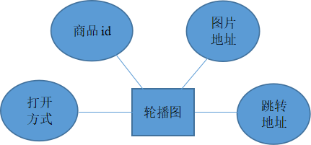

图4-1 轮播图实体图

1. 分类实体：分类id、父类名称、子节点、图标id这4个字段，如图4-2所示：

分类id

分类

父类名称

子节点

图标

图4-2 分类实体图

1. 商品列表实体：总条数、当前页数、商品id、商品名称、商品价格、商品数量、商品添加时间、商品更新时间值这8个字段，如图4-3所示：

商品id

商品列表

总条数

当前页数

商品价格

商品名称

商品数量

商品添加时间

商品更新时间

图4-3商品列表实体图

## 数据库逻辑设计

下面进行介绍基本数据表的形式，如表4-1是轮播图banner数据表，表4-2 是分类fenlei数据表，表4-3是商品列表list数据表。

表4-1 banner

|  |  |  |  |  |  |  |
| --- | --- | --- | --- | --- | --- | --- |
| 字段名 | 类型 | 长度 | 是否为空 | 主键 | 外键 | 描述 |
| goods_id | int | 10 | No | Yes | No | 商品id |
| open_type | varchar | 255 | No | No | No | 打开方式 |
| navigator_url | varchar | 255 | No | No | No | 跳转地址 |
| image_src | varchar | 255 | No | No | No | 图片地址 |

表4-2 fenlei

|  |  |  |  |  |  |  |
| --- | --- | --- | --- | --- | --- | --- |
| 字段名 | 类型 | 长度 | 是否为空 | 主键 | 外键 | 描述 |
| cat_id | int | 10 | No | Yes | No | 分类id |
| cat_name | varchar | 255 | No | No | No | 父类名称 |
| children | varchar | 255 | No | No | No | 子节点 |
| cat_icon | varchar | 255 | No | No | No | 图标 |

表4-3 list

|  |  |  |  |  |  |  |
| --- | --- | --- | --- | --- | --- | --- |
| 字段名 | 类型 | 长度 | 是否为空 | 主键 | 外键 | 描述 |
| goods_id | int | 10 | No | Yes | No | 商品id |
| total | varchar | 255 | No | No | No | 总条数 |
| pagenum | varchar | 255 | No | No | No | 当前页数 |
| goods_name | varchar | 255 | No | No | No | 商品名称 |
| goods_price | varchar | 255 | No | No | No | 商品价格 |
| goods_number | varchar | 255 | No | No | No | 商品名称 |
| add_time | varchar | 255 | No | No | No | 商品添加时间 |
| upd_time | varchar | 255 | No | No | No | 商品更新时间 |

# 易优购平台详细设计与实现

## 首页

如图 5-1首页图是平台的首页，由搜索、轮播图、分栏导航、底部导航几个大的模块组成，其中搜索和底部导航作为公共模块应用于整个平台，用户点击搜索跳转到搜索页面进行商品搜索，轮播图展示最新和最热的商品，点击跳转到商品列表页面，展示该商品列表，分栏导航有分类、秒杀拍、超市购、母婴品，点击分类跳转到分类页面，点击秒杀拍、超市购和母婴品会跳转到相应的商品列表页。

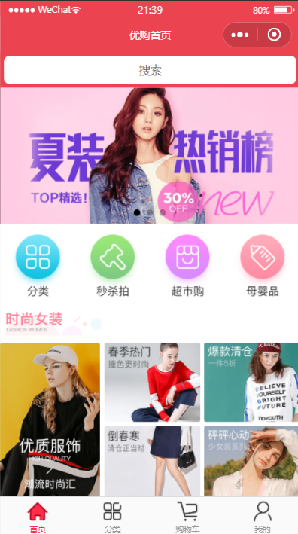

图 5-1首页图

## 分类页

如图5-2是分类页面，用户进入分类页面，首先可以看到两栏布局，是由左右两栏组成，左边为大菜单，右边为小菜单，点击左侧大菜单，相对应的右侧小菜单置顶，一直出现在最上面，这样设计的原则是适用于用户视角，方便查看。一次性请求数据量庞大，不利于用户体验，这里用到了缓存技术，本地数据缓存是小程序存储在当前设备上硬盘上的数据，本地数据缓存有非常多的用途，可以利用本地数据缓存来存储用户在小程序上产生的操作，在用户关闭小程序重新打开时可以恢复之前的状态。还可以利用本地缓存一些服务端非实时的数据提高小程序获取数据的速度，在特定的场景下可以提高页面的渲染速度，减少用户的等待时间。小程序提供了读写本地数据缓存的接口，用wx.getStorage/wx.getStorageSync读取本地缓存，用wx.setStorage/wx.setStorageSync写数据到缓存，其中Sync后缀的接口表示是同步接口，执行完毕之后会立马返回。用户第一次点击进来的时候查看本地存储中是否具有缓存数据，如果没有直接发送新的请求，获取新的数据，定义过期时间为5分钟，如果有并且没有过期直接使用本地存储中的数据。用户点击小菜单商品，跳转到商品列表页。

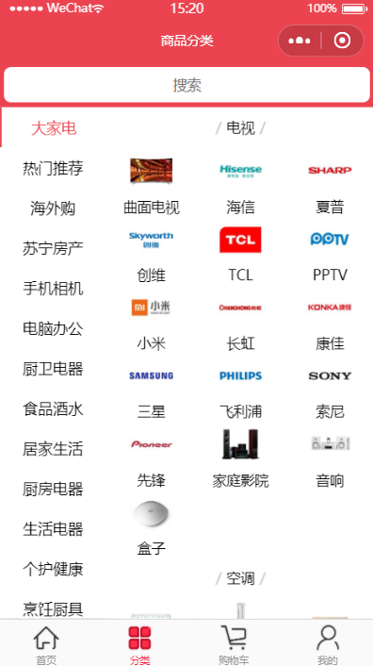

图 5-2分类页图

## 商品列表页

如图5-3是商品列表页，由搜索框顶部导航栏和商品列表组成，自定义一个组件作为商品列表页的导航，放到页面顶部，用户点击三者之间可以切换。当用户上滑页面滚动条触底之后开始加载下一页数据，如图5-4所示，如果当前商品数据已加载完，没有数据则弹出提示框，没有下一页数据，如图5-5所示，下面的商品列表只显示可视化界面的，用户下拉时可刷新列表，重新加载数据，如图5-6所示，用户任意点击一个所选中的商品就会跳转到商品详情页查看详细信息。

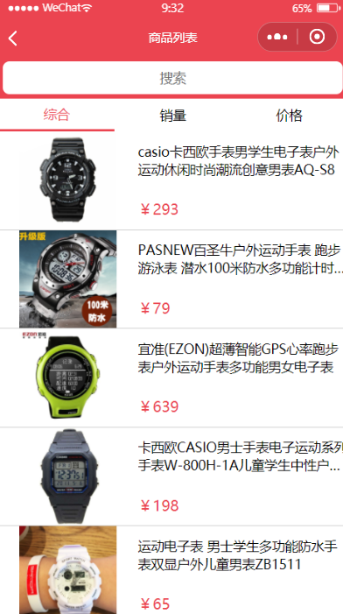

图5-3商品列表页图

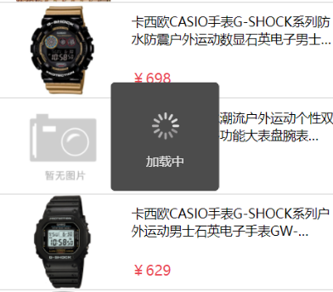

图5-4数据加载图

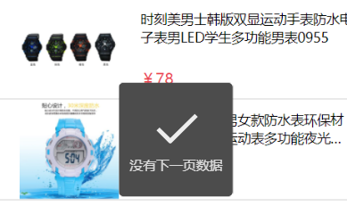

图 5-5触底弹出框



图5-6下拉刷新图

## 商品详情页

商品详情页是由商品列表跳转过来的，商品详情页由轮播图，商品详细信息和下面的工具栏组成。调用微信开发文档previewImage这个API实现点击轮播图可以预览大图效果；收藏功能，点击收藏，五角星被主题颜色填充，在个人中心页面收藏的商品数量加1，该商品添加到收藏中并弹出提示框提示“收藏成功”字样，如图5-7所示，再次点击，取消收藏，弹出提示框提示“取消成功”字样，如图5-8所示；商品详情页如图5-9所示，在工具栏中，点击客服，弹出客服会话提示框，如图5-10所示，开发者工具是不支持打开客服会话的，需要使用真机调试；点击分享发送给朋友；点击加入购物车，获取缓存中的购物车数据，弹出提示框“加入成功”字样，加入防抖函数，防止用户疯狂点击，防抖函数就是指触发事件后，在 n 秒内函数只能执行一次，如果触发事件后在 n 秒内又触发了事件，则会重新计算函数延执行时间点击购物车会跳转到购物车页面，点击立即购买直接跳转到支付页面。

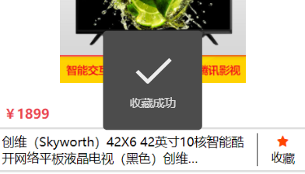

图 5-7收藏成功弹出框

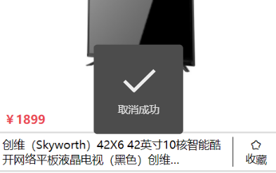

图5-8取消收藏弹出框

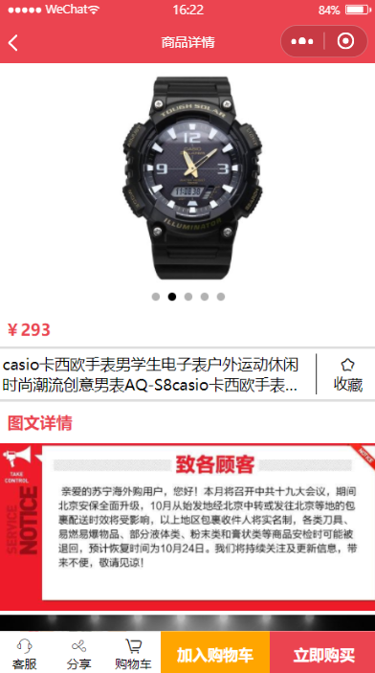

图5-9商品详情页图

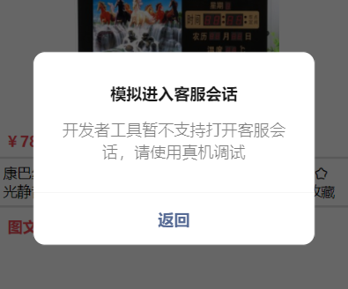

图 5-10客服弹出框

## 购物车页面

购物车页面有添加收获地址功能，对购物车商品的数量进行增删查的功能和结算的功能，改初次展现时，如果购物车里面没有添加商品，及商品数量为空时，展现空页面显得空洞，给商品展示栏添加购物车为空的提示，提醒用户去商品列表页进行选取所需进行选购，如果购物车有从商品详情页添加过的商品，则会展现出来，多个商品出现时逐个排列在下面，通过给“+”和“-”添加自定义属性来确定操作的是哪一个按钮，点击“+”，数量加1，点击“-”，数量减1，当然考虑到商品只有一件时用户再次点击“-”，此时调用小程序的模态框wx.showModal这个API来执行的是删除操作，弹出提示框，是否删除，点击确定则从购物车页面删除该商品，取消只是隐藏弹出框，如图5-11所示，商品的选中，点击复选框，获取到被修改的商品对象，商品对象的选中状态，重新缓存计算全选总价格和总数量，取消该商品价格计算也会清0，点击全选，购物车所有商品为选中状态，价格为所有商品的累加和；结算功能，点击结算，首先要看有没有选中商品或者有没有地址信息，没有收获地址时，弹出提示框提示“您还没有选择收获地址”字样，如图5-12，没有选购商品时，弹出提示框提示“您还没有选购商品”字样，如图5-13，如果没有如果这两者满足，就会跳转到支付页面，点击添加收获地址，模拟器默认获取到腾讯广州的地址，用真机进行调试时获取用户对小程序所授权地址的位置信息，购物车整体页面如图5-14所示。

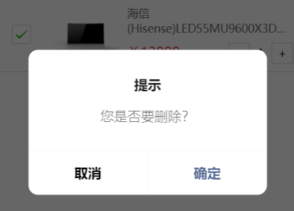

图5-11删除提示框



图 5-12无地址弹出框

## 无选购

图 5-13无选购商品提示框

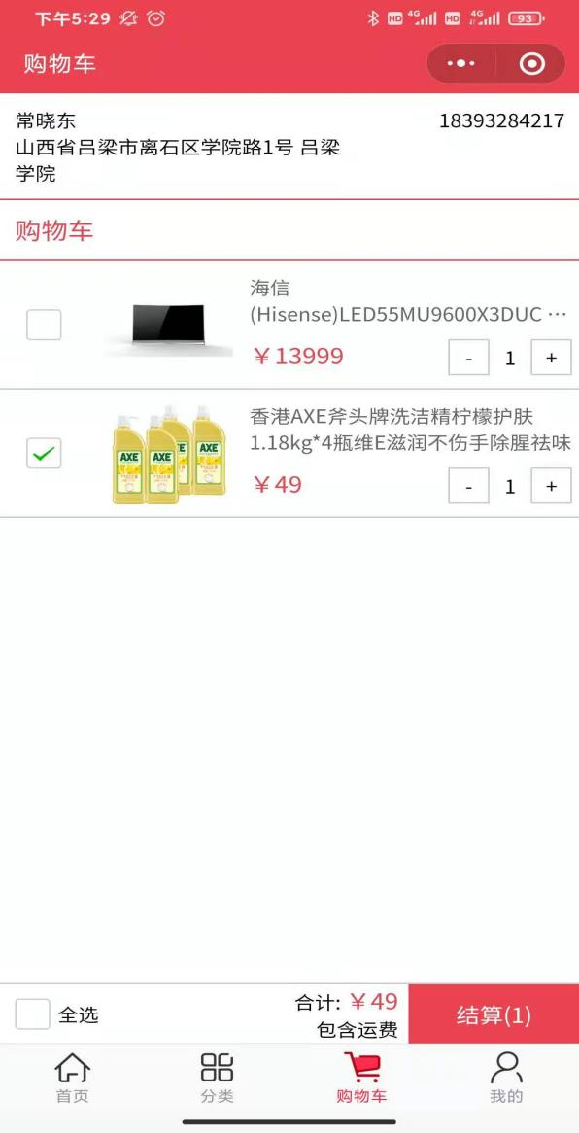

图 5-14购物车页面

## 支付页面

支付页面是在购物车页面点击结算时跳转过来的，页面布局与购物车相似，是由收获地址、所支付商品列表展示和工具栏组成，商品展示为购物车所勾选的商品；支付流程图如图5-15所示，支付功能，用户点击支付时，没有进行微信授权时会跳转支付权限按钮，如图5-16所示，如果已经授权，调用微信开发文档中支付API，能够实现微信支付有两种情况，一是企业账号，二是企业账号授权过的个人，此时只有授权过的用户才能够扫码进行支付，想要多人支付是没有权限的，一个APPID可以同时绑定多个开发者，在开发的过程中加入开发者白名单才有权限处理，没有token值，点击支付跳转到授权页面，点击获取授权时，前期没有登录也获取不到，它的token值就为空，支付的功能成功后跳转到订单页可查看订单信息，再次返回到购物车页面，已经支付过的商品也不在购物车页面显示，由于技术原因，商品数据是在本地存储中缓存的，将支付过的从缓存中清除，真实进行操作时是需要后台来实现。

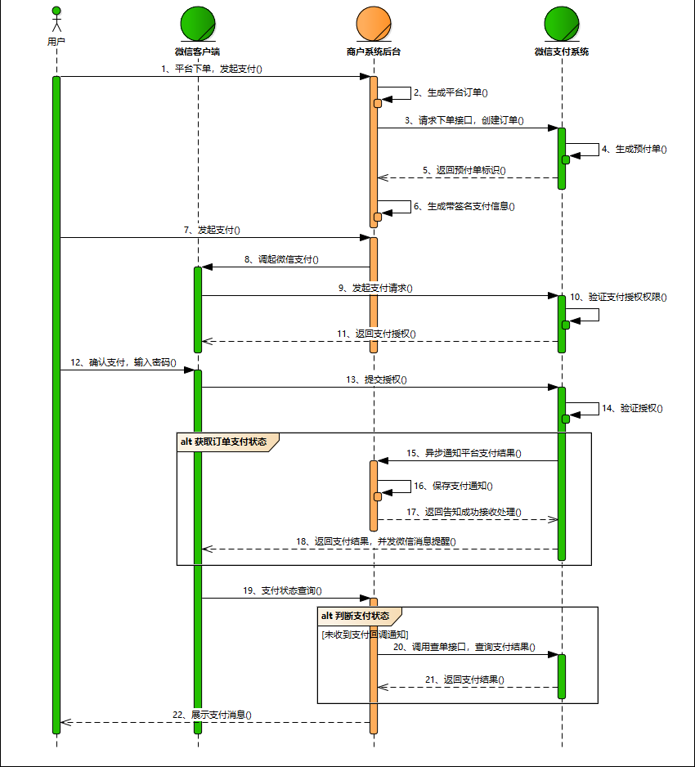

图 5-15支付流程图



图 5-16获取权限图

## 登录页面

在个人中心页面顶部用一个登录按钮，用户点击登录，跳转到登录页面，授权获取用户信息来展示用户头像和信息，登录页面流程如图4-17所示，open-type的属性值为getUserInfo获取到的是匿名用户的信息，如图4-18所示。

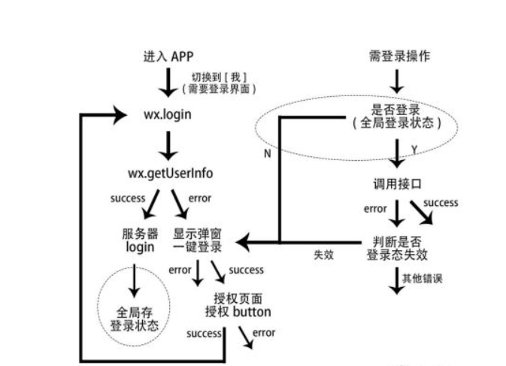

图 5-17登录流程图



图 5-18用户信息图

## 个人中心页面

个人中心页面如图5-19所示，个人中心页面有登录功能、收藏功能、订单管理功能、收获地址管理、联系客服、意见反馈、关于我们、把应用推荐给其他人，点击登录跳转到登录页面、我的订单下的功能点击跳转到订单页面并展现当前点击相对应的功能，点击收藏跳转到收藏页面，点击意见反馈可跳转到意见反馈页面进行意见的提交。

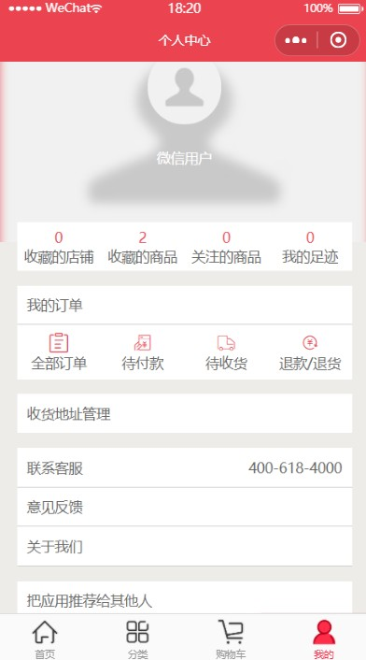

图 5-19个人中心页面

## 搜索页面

搜索页面简洁，只有搜索框，是由用户点击首页、分类页、商品列表页的搜索框组件跳转而来，搜索框含有“请输入您要搜索的商品”字样，如图5-20所示，用户在搜索框输入要查询商品的关键字，按下回车键，就会发送请求，搜索含有搜索关键字的商品信息，当输入框里有值时出现取消按钮，输入“手表”，示例如图5-21，选择自己想要查看的商品再次点击商品超链接，跳转到该商品的商品详情页面，点击取消，重置页面，搜索框输入信息取消，搜素商品列表清空，恢复到初始状态。

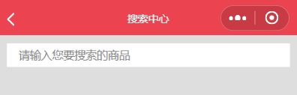

图 5-20搜索框图

## 手表

图 5-21搜索列表图

## 收藏页面

如图5-22所示为商品收藏页，收藏页面展现导航功能、筛选功能和收藏商品展示功能，其中导航栏包括商品收藏、品牌收藏、店铺收藏、浏览器足迹功能，筛选功能条件有全部、正在热卖和即将上线，收藏商品列表展示为商品基本信息，自上而下排列，点击商品列表，跳转到商品详情页面展现该商品进行后续操作，在商品详情页面取消收藏商品收藏页面也不再展示商品信息。

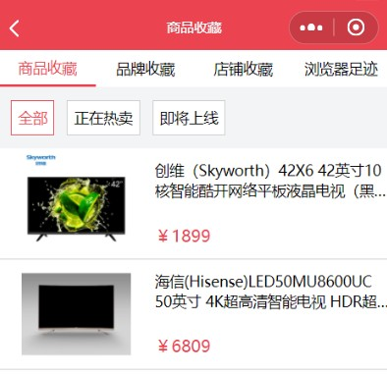

图 5-22商品收藏图

## 订单页面

在个人中心页面点击订单，跳转到订单页面，由顶部导航栏和订单列表信息组成，如图5-23所示，导航栏全部、待付款、待发货、退货按钮之间可以自由切换，其中全部按钮包括待付款、待发货和退货的订单信息。

## 

图 5-23

## 意见反馈页面

小程序中有内置意见反馈页面，使用微信开发文档提供的API实现，意见反馈页面由导航栏、问题的种类、文本域、提交几个大的模块组成，导航栏分为体验问题和商品、商家投诉，问题的种类有功能建议、购买遇到问题、性能问题及其他，在文本域含有“请描述一下您的问题”，用户在里面可以自行填写自己所要上报的所有问题，点击文本域左下角的“+”按钮，调用小程序内置的API，可以获取到图片的路径，上传本地图片，最多可以选择九张图，做真机调试会从相机中或者其他文件夹中选择，点击图片右上角红色的按钮可以删除点击的图片；如图5-24所示，最后点击提交按钮，先对文本域内的文字进行合法验证，去除收尾的空格，验证不通过的会弹出提示信息，如果文本域里面没有输入文字信息，弹出提示框提示“输入不合法”字样，如图5-25所示，有则提交反馈的问题以及图片，调用uploadFile准备上传图片到专门的图片服务器，小程序内置API不支持多个文件同时上传，需要遍历图片逐个上传，如图5-26所示，提交成功后清空文本域中的文字和图片信息，并跳转到个人中心页面。

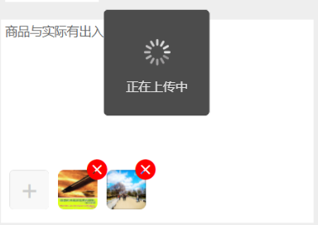图 5-24文件上传图

# 图 5-25 输入不合法提示框

# 图5-26 意见反馈页图

# 系统测试

## 测试目的

要管理维护好一个大型网站与管理好其上的每一个系统应用等分不开。大部分系统网站的开发都是用于商业用途，要保证每一个系统环节不存在BUG，这一点非常关键。所以测试易优购平台是一项一定要完成的重要工作。

## 功能测试

目前常用的测试方法有黑盒测试与白盒测试。黑河测试又被称为功能测试，是基于规格说明的测试，通过使用整个软件针对每个功能进行测试。白盒测试即通过程序的源代码进行测试而不是用用户界面。

本次功能测试使用的方法为黑盒测试，不考虑程序内部问题以及内部的特性，对程序功能直接进行测试，检查程序的功能是否按照原定的计划可以成功运行，本次主要针对软件登陆和软件角色部分功能进行测试。

易优购平台的测试用例如下表6-1。

表6-1 系统测试用例表

|  |  |  |  |
| --- | --- | --- | --- |
| 用例编号 | 测试步骤 | 预期结果 | 测试结果 |
| Test-001 | int | 10 | No |
| Test-002 | varchar | 255 | No |
| navigator_url | varchar | 255 | No |
| image_src | varchar | 255 | No |

## 测试小结

在进行项目发布的时候需要取消不校验合法域名的勾选，将接口中的超链接加入到白名单里面，使用个人的APPID，小程序规定项目代码的大小不能超过2MB，最新更新不能超过20MB，

发布时有版本提示，版本号有大版本的升级、功能的改变、小补丁的修复

# 总结与展望

## 总结

此小程序以JavaScript脚本语言作为编程语言，辅助微信官方文档进行开发，微信开发者工具作为集成开发工具，云服务器上存储图片避免项目文件体积过大，Apache作为本地服务器，MySQL作为数据库，MINA作为原生框架，开发而成的系统网站。且经过对系统的各项功能单独测试、组合测试都可以稳定无错运行。易优购小程序排布整齐美观，系统功能齐全，运行稳定等优点。

我花了一个多月完成这次毕业设计，从搭建开发所需的各种环境起，到将一个系统开发出来，我从中学到了许多。一：设计一个系统要有一个良好的心态，静下心来将问题逐步分解专注于一个小的问题逐一解决。二：做一个系统前首先要做好前期的准备工作，系统的搭建好所需环境并架构好项目结构才能在后期进行项目的时候不至于手忙脚乱，明确了功能后就有一个确定的方向，知道从何做起。三：此次写设计文档也让我熟悉了绘制系统的功能流程图。四：对前端各页面的设计实现，提高了我在前端编码的能力，由于系统应用到不少本地缓存技术和promise异步请求技术，这些都是需要JavaScript技术实现，也让我加深了对这方面的知识。

## 展望

该小程序基础功能完善，例如，在该系统网站上用户可以实时更新上线的商品，可以浏览专门推荐的商品，还提供了人性化的搜索功能，友好的提供了查看模式，前台和后台功能完善，用户可以直接根据首页和列表分类也提供的链接进行选择自己所需要的商品。

此电商小程序不同于传统的，它更实时且没有地域限制，界面美观大方以及其他人性化设置，非常适合人们浏览并选择，此次毕业设计的目标是将其部署在大型网站之中。受到技术的限制，缺少企业ID来实现支付功能，希望后期能有权限，完善其功能，所以，易优购平台的开发有极大意义与价值。

表格当中的字体格式要改

附　录

附录1：页面上滑滚动条触底事件程序代码

onReachBottom(){

if(this.QueryParams.pagenum>=this.totalPages){

wx.showToast({ title: '没有下一页数据' });

}else{

this.QueryParams.pagenum++;

this.getGoodsList();

}

},

// 下拉刷新事件

onPullDownRefresh(){

this.setData({

goodsList:[]

})

this.QueryParams.pagenum=1;

this.getGoodsList();

}.

附录2：点击加入购物车程序代码

handleCartAdd() {

// 1 获取缓存中的购物车 数组

let cart = wx.getStorageSync("cart") || [];

// 2 判断 商品对象是否存在于购物车数组中

let index = cart.findIndex(v => v.goods_id === this.GoodsInfo.goods_id);

if (index === -1) {

//3 不存在 第一次添加

this.GoodsInfo.num = 1;

this.GoodsInfo.checked = true;

cart.push(this.GoodsInfo);

} else {

// 4 已经存在购物车数据 执行 num++

cart[index].num++;

}

// 5 把购物车重新添加回缓存中

wx.setStorageSync("cart", cart);

// 6 弹窗提示

wx.showToast({

title: '加入成功',

icon: 'success',

// true 防止用户 手抖 疯狂点击按钮

mask: true

});

附录3：搜索框搜索商品程序代码

handleInput(e){

const {value}=e.detail;

if(!value.trim()){

this.setData({

goods:[],

isFocus:false

})

return;

}

this.setData({

isFocus:true

})

clearTimeout(this.TimeId);

this.TimeId=setTimeout(() => {

this.qsearch(value);

}, 1000);

},

// 发送请求获取搜索建议 数据

async qsearch(query){

const res=await request({url:"/goods/qsearch",data:{query}});

console.log(res);

this.setData({

goods:res

})

},

宋体五号、行距固定值23.5磅，首行缩进２个字符。

（注意不要在一篇参考文献段落的中间换页）

参考文献

[1]刘胜超等．UML在工业锅炉控制系统设计中的应用．华中科技大学学报．2002,30(4): 93-95.

[2]蒋慧等．UML设计核心技术．北京：北京希望电子出版社,2001.

[3]王红燕等. UML建模在常住人口管理信息系统开发中的应用. 计算机工程与应用 .2002,19：238-241.

[4]刘胜超等．UML在工业锅炉控制系统设计中的应用．华中科技大学学报．2002,30(4): 93-95.

赵一齐. 基于 MVC 模式的购物网站的设计与实现 [D] . 厦门大学, 2019.

匡文波,李芮,任卓如.微信小程序面面观[J].新闻论坛,2018,(02).

江波.颠覆的成败之争:微信小程序如何破局[J].新闻论坛,2018,(02).

李盛兰,吴庆祥.PHP书城系统商品展示模块的设计与实现[J]. 电脑知识与技术,2017,03(06):271-273.2017,13.

孙华林, 仇彬, 杜文帝. 基于微信小程序的党建红色微平台的设计与开发[J] . 电脑知识与技术, 2019, 15 (5) : 86-88.

…

…

参考文献书写格式规定:

专著：注释编号.作者.专著.书名[M].出版社,出版年.起止页码.

期刊：注释编号.作者.期刊.题名[J].刊名,出版年(卷、期):起止页码.

论文集：注释编号.作者.论文名称: 论文集名[C].出版地:出版社,出版年度.起止页码.

学位论文：注释编号 .作者.题名[D].保存地点:保存单位,写作年度.

专利文献：注释编号 .专利所有者.题名[P].专利国别:专利号, 出版日期.

光盘：注释编号.责任者.电子文献题名[电子文献及载体类型标识]，出版年(光盘序号) .

互联网：注释编号.责任者.文献题名.电子文献网址.访问时间（年-月-日）.

文献作者3名以内的全部列出；3名以上则列出前3名，后加“等”(英文加“etc.”)。

致　谢

时间过的真快，四年的大学生活就要结束了，在这即将离开大学的最后日子里，我由衷感谢学校对我四年的培养，感谢在学习和生活上帮助过我的老师和同学！首先我要感谢我的指导师奚皓源老师。奚老师不仅有教学上的任务，还要负责我们的毕业设计指导，他教会了我很多的东西，有技术上的。也有生活上的，他认真负责、精益求精的作风，深深的激励和影响着我。

其次，我要感谢我的室友，在四年的生活里陪伴着我、激励着我。

最后，我好要感谢所有帮助过我的老师和同学们，正是由于你们的帮助，我克服了许多困难，在最难坚持的时候坚持了下来，顺利地度过了四年大学生活，深深的感谢你们！